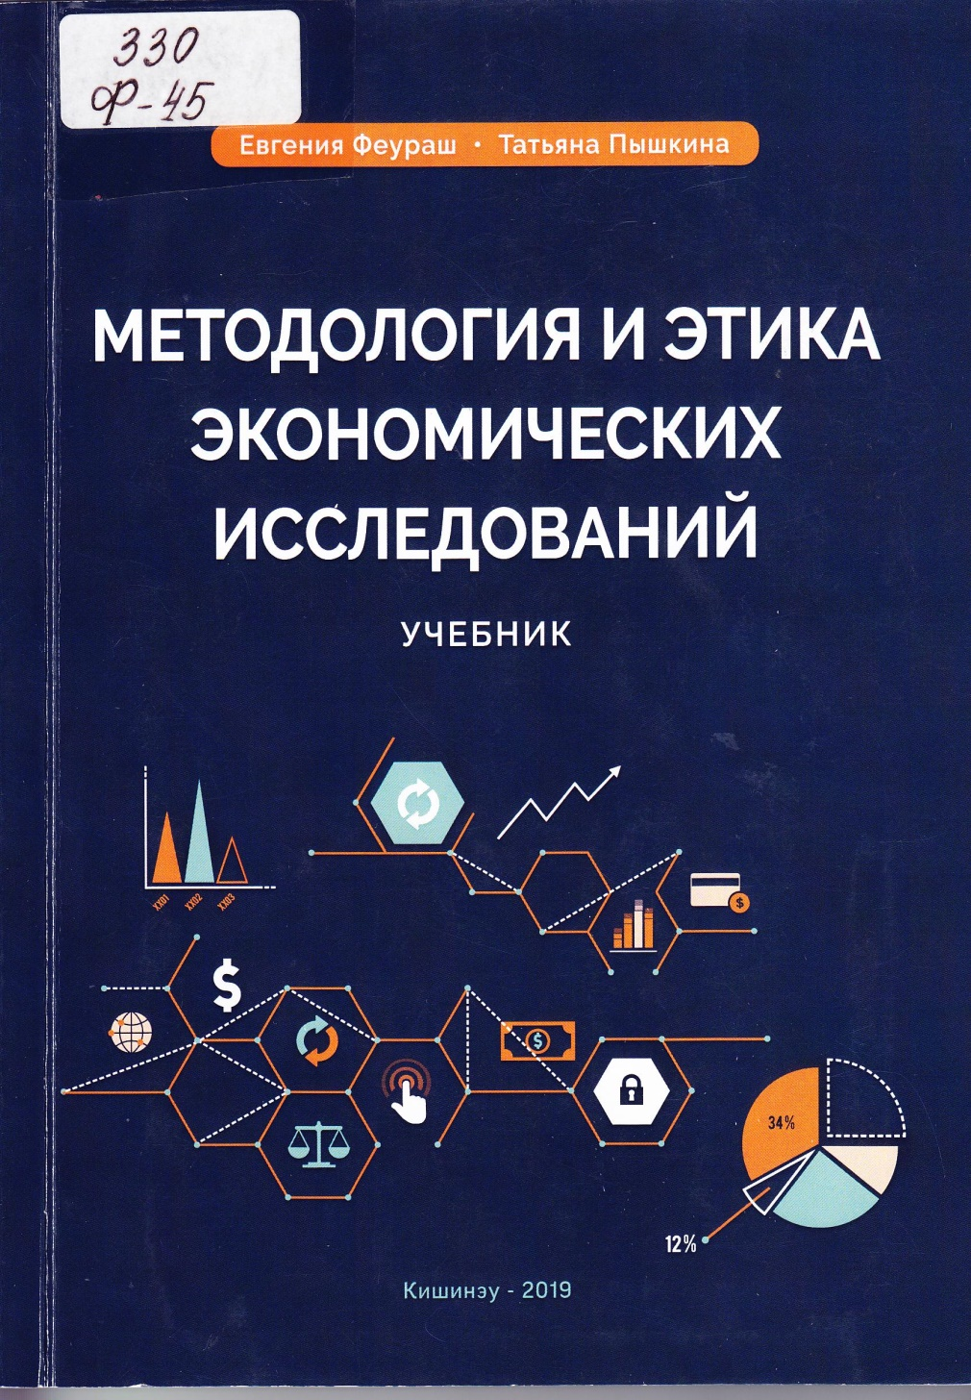
СОДЕРЖАНИЕ:
ВВЕДЕНИЕ .5
Глава 1. НАУКА И НАУЧНЫЕ ИССЛЕДОВАН ИЯ .. .7
- Наука и её определяющие черты ...7
- Научные исследования как процесс познания ... 13
- Этапы научно-исследовательского процесса в экономической сфере ... 17
Резюме. ... 19
Ключевые понятия .. .20
Вопросы для самоконтроля и индивидуальной работы ...21
Глава 2. ПРОЦЕСС ИНИЦИИРОВАНИЯ НАУЧНОГО . . .22
ИССЛЕДОВАНИЯ
- Проблема и вопрос исследования ... 22
- Цель и задачи исследования ...26
- Планирование процесса исследования ...27
Резюме ...29
Ключевые понятия ... 30
Вопросы для самоконтроля и индивидуальной работы .. .30
Глава 3. ДОКУМЕНТАЦИЯ И БИБЛИОГРАФИЧЕСКИЙ ОБЗОР .. .32
  - Необходимость библиографической документации и типология
библиографических источников ...32
  - Процедуры отбора и критического анализа библиографических
источников ...37
  - Структурирование анализируемой библиографической информации .. .45 и составление библиографического обзора
  - Этические аспекты библиографического документирования .. .48
Резюме ...57
Ключевые понятия .. .58
Вопросы для самоконтроля и индивидуальной работы .. .58
Глава 4. ВЫБОР СТРАТЕГИЙ И МЕТОДОВ ИССЛЕДОВАНИЯ . . .60
- Концептуальная операционализация и исследовательская гипотеза .. .60
- Методология исследования: сущность и содержание ...67
- Комплексность методологических стратегий исследования ...69
- Разнообразие методов исследования ...84
Резюме ...94
Ключевые понятия ...96
Вопросы для самоконтроля и индивидуальной работы .. .96
Глава 5. ОБЩИЕ МЕТОДЫ СБОРА ДАННЫХ. . . .101
ЭМПИРИЧЕСКИЕ ИССЛЕДОВАНИЯ
- Использование вторичных данных ... 101
- Наблюдение и его виды ... 107
- Методы интервьюирования ...113
- Опрос, выборка, анкетирование ...120
- Экономический эксперимент ...138
Резюме ...143
Ключевые понятия ... 145
Вопросы для самоконтроля и индивидуальной работы ... 145
Глава 6. МЕТОДЫ АНАЛИЗА СОБРАННЫХ ДАННЫХ . . . 149
- Экономические переменные и их измерение ...149
- Первичная организация информации измеренных данных ...155
- Количественный анализ данных ...159
- Качественный анализ данных ...167
Резюме ...175
Ключевые понятия ... 177
Вопросы для самоконтроля и индивидуальной работы ..All
Глава 7. МЕТОДЫ ТЕОРЕТИЧЕСКОЙ ИНТЕРПРЕТАЦИИ . . .180
АНАЛИЗИРУЕМЫХ ДАННЫХ
- Теоретико-структурные методы ...180
- Теоретико-логические методы ...183
- Метод системного анализа ...191
- Формализованные методы ...196
- Логико-исторические методы ...201
- Научные теории ...207
Резюме ...213
Ключевые понятия ...214
Вопросы для самоконтроля и индивидуальной работы ...215
Глава 8. РЕДАКТИРОВАНИЕ И УСТНОЕ ИЗЛОЖЕНИЕ . . .218
РЕЗУЛЬТАТОВ НАУЧНЫХ ИССЛЕДОВАНИИ
- Общие правила редактирования научного текста и использование ...218 академического языка
- Устное изложение результатов исследования .. .233
Библиография ...235

Titlu: Методология и этика экономических исследований: Учебник.
Autor: Феураш Евгения, Пышкина Татьяна
Locul, Кишинэу: Б. и., 2019
Cota: 330, Ф-45
Localizare: Depozit Central (1 ex.), Sala de lectură Nr.1 (3 ex.), Împrumut (12 ex.)
Cuprins:

